Projektmunka Dokumentálása

Mozi helyfoglaló webalkalmazás

Premozi

Premontrei Szakgimnázium és Technikum

Keszthely

2025

Szoftverfejlesztő és -tesztelő szak

5-0613-12-03

Készítette:

Bató Bence, Magyarósi Bálint

Tartalom

1. Bevezetés 4

2. Fontos programok 5

3. Technológiai felépítés 5

4. NuGet csomagok 5

5. Adatbázis szerkezete 5

Adatbázis modell 6

Film tábla 7

Terem tábla 7

Vetítés tábla 7

Foglalt székek 8

VetítésSzékek tábla 8

Httplogs 8

Székek tábla 9

FoglalásAdatok tábla 9

Users tábla (felhasználók) 9

Images tábla (képek) 10

jegytipus tábla (jegyárak 10

Email2FACodes tábla (kétlépcsős azonosítás kódok) 10

__EFMigrationsHistory tábla (migrációs előzmények) 10

Összefoglalás 10

Kapcsolatok 11

6. REST API funkciók 11

Felhasználókezelés (AuthController) 12

Foglalások kezelése (FoglalasController) 13

Termek kezelése (TeremController) 13

Vetítések kezelése (VetitesController) 13

7. Weboldal működése (majd insert képernyőképek) 14

8. NUnit teszt 15

9. Fejlesztési javaslatok 15

10. Összegzés/Reflexió 15

11. Források 15

# Bevezetés

A szakmai vizsgaprojektünk egy mozijegy-foglaló rendszer, amelynek megvalósítását azért választottuk, mert csapatunk egy korábbi iskolai projekt során már dolgozott mozi témájú alkalmazáson, így ezt az ismeretet tovább tudtuk fejleszteni. A projekt célja egy olyan online rendszer létrehozása, amely lehetővé teszi a felhasználók számára, hogy kényelmesen és gyorsan lefoglalják helyeiket a kívánt vetítésekre.

A rendszer fejlesztése során kiemelt figyelmet fordítottunk a hatékony csapatmunkára és a feladatok megfelelő elosztására. Minden csapattag a saját erősségei és tapasztalatai alapján kapott szerepet a projektben, így biztosítva a munka gördülékenységét és a lehető legjobb eredmény elérését. A kommunikáció és az együttműködés kulcsfontosságú volt, rendszeresen tartottunk megbeszéléseket, ahol megosztottuk az előrehaladásunkat, megbeszéltük a felmerülő problémákat, és közösen kerestünk megoldásokat.

A jegyfoglaló rendszer egy webalapú alkalmazásként működik, amely egy MySQL adatbázisra épül. A felhasználók regisztrálhatnak, bejelentkezhetnek, és a rendszer segítségével kiválaszthatják a kívánt vetítést, majd lefoglalhatják helyeiket. Az adatok kezelése és a foglalási folyamat biztosítása egy REST API segítségével történik, amely lehetővé teszi az adatok biztonságos és gyors elérését.

Dokumentációnk részletesen bemutatja a rendszer felépítését, működését és technológiai hátterét. Ismertetjük az alkalmazott fejlesztési eszközöket, az adatbázis szerkezetét, valamint a rendszer főbb funkcióit.

Összességében a projekt nemcsak technológiai kihívást jelentett számunkra, hanem lehetőséget adott arra is, hogy fejlesszük együttműködési készségeinket, megtanuljuk a hatékony munkamegosztás fontosságát, és valós fejlesztői környezetben szerezzünk tapasztalatot. Bízunk benne, hogy a mozijegy-foglaló rendszerünk egy jól működő, felhasználóbarát megoldást kínál a felhasználók számára.

# Fontos programok

* Visual Studio 2022

A programunk Visual Studio 2022-ben készült

* XAMPP

A XAMPP segítségével oldottuk meg az adatbázis futtatását.

* Discord

A kommunikáció, pl.: feladatelosztás, teendők, megbeszélések helyszínéül szolgált.

* GitHub

A GitHub segítségével bárhonnan tudtunk dolgozni bármilyen környezetben. Ez elősegítette mind az otthoni, mind az iskolai munkát.

* ProtonVPN

A ProtonVPN segítségével tudtunk elérni bármilyen segítséget az interneten, ami az iskolai hálózaton le volt tiltva. (pl.: Stackoverflow, Discord, W3Schools)

# Technológiai felépítés

* **Backend:** ASP.NET Core 8.0
* **Frontend:** React + Vite
* **Adatbázis:** MySQL
* **Adatbázis kommunikáció:** REST API

# NuGet csomagok

# Adatbázis szerkezete

Az adatbázis a következő táblákból áll:

* **users**: Felhasználók adatait tárolja.
* **filmek**: A mozi filmjeinek adatait tartalmazza.
* **vetites**: A vetítési időpontokat tárolja.
* **terem**: A mozitermek adatait tartalmazza.
* **rendeles**: A foglalások adatait kezeli. //Később átnevezésre kerül
* **login_session_log**: A bejelentkezési előzményeket tárolja.
* **action_log**: A rendszer műveleteit rögzíti.

## Adatbázis modell

A képen szöveg, szám, szoftver, Betűtípus látható

Előfordulhat, hogy a mesterséges intelligencia által létrehozott tartalom helytelen.

Az adatbázisunk egy mozi helyfoglaló rendszer működését szolgálja, melyben felhasználók tudnak helyet foglalni vetítésekre.

## Film tábla

## 

A moziban vetített filmek adatait tartalmazza (pl. cím, műfaj, leírás). A felhasználó itt választhat, melyik filmet szeretné megnézni.

## Terem tábla

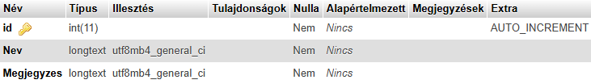

A mozi termeit rögzíti (név, elhelyezkedés). A felhasználó itt választhat, hogy melyik teremben szeretne ülni.

## Vetítés tábla

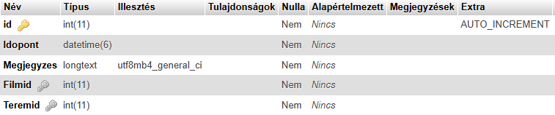

A filmek vetítési időpontjait és helyszíneit rögzíti. A felhasználó itt választhat, mikor és hol szeretné megnézni a filmet.

## Foglalt székek

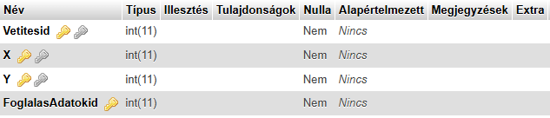

Rögzíti, hogy ki melyik széket foglalta le és milyen jeggyel. A felhasználó ezáltal kap érvényes jegyet a kiválasztott helyre.

## VetítésSzékek tábla

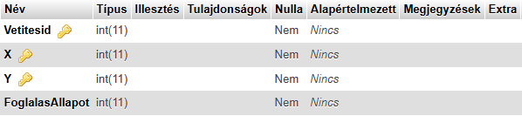

Nyomon követi, hogy mely székek foglaltak vagy szabadok egy adott vetítésen. A felhasználó a szabad székek közül választhat.

## Httplogs

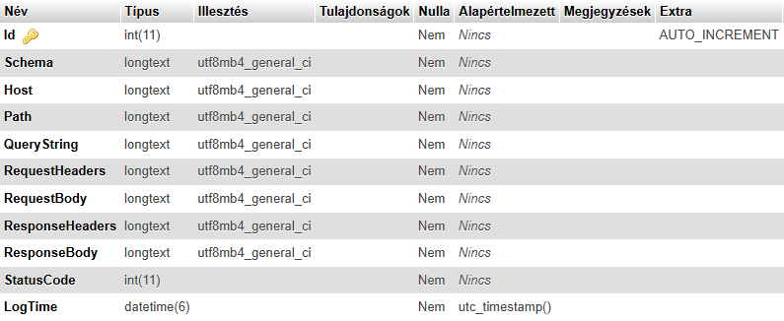

A rendszer működését naplózza (hibakereséshez). A felhasználó számára láthatatlan, de segít a problémák gyors megoldásában.

## Székek tábla

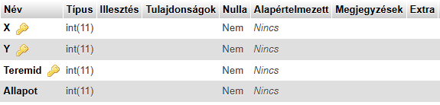

A termek székelrendezését tárolja (pl. sorok és székek száma). A felhasználó ezek közül választhat helyet a foglalásnál.

## FoglalásAdatok tábla

## 

A felhasználók által létrehozott foglalásokat tárolja. A felhasználó itt látja a saját foglalásait.

## Users tábla (felhasználók)

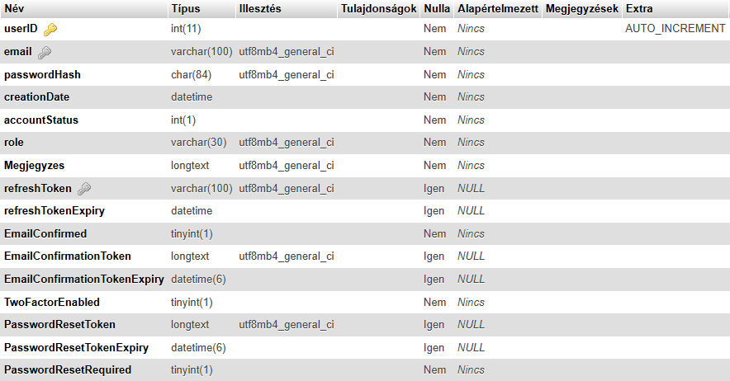

A felhasználók adatait tárolja. A felhasználó ezzel a fiókkal tud bejelentkezni, jegyet foglalni, és személyre szabott élményt kap.

## Images tábla (képek)

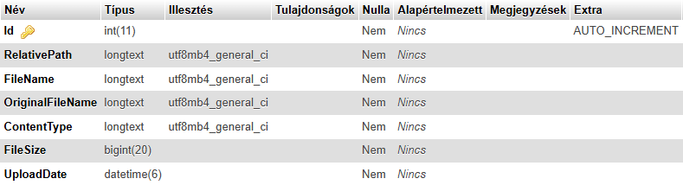

A filmekhez tartozó plakátokat és képek adatait tárolja. A képek a szerveren vannak tárolva, amik futáskor a backenden, állandó úton érthetőek el.

jegytipus tábla (jegyárak)

A képen szöveg, Betűtípus, képernyőkép látható

Előfordulhat, hogy a mesterséges intelligencia által létrehozott tartalom helytelen.

Meghatározza a jegyek típusait és árait (pl. diák, felnőtt). A felhasználó ennek alapján választhat kedvezményes vagy normál jegyet.

## Email2FACodes tábla (kétlépcsős azonosítás kódok)

## 

Biztonsági kódokat generál emailes kétlépcsős azonosításhoz. A felhasználó ezzel erősítheti meg bejelentkezését.

## __EFMigrationsHistory tábla (migrációs előzmények)

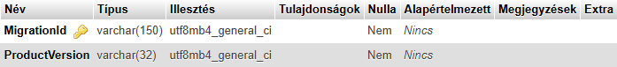

## Összefoglalás

A felhasználó a **users** táblán keresztül regisztrál, a **film** és **vetites** táblák alapján kiválaszt egy filmet és időpontot, majd a **szekek** és **foglaltszekek** segítségével lefoglalja a helyét. A **jegytipus** meghatározza az árát, a **foglalasadatok** pedig tárolja a rendelését. Mindez a mozijegy-vásárlás zökkenőmentes élményét biztosítja.

## Kapcsolatok

users ↔ email2facodes

Kapcsolat típusa: 1:N (egy felhasználónak több kétlépcsős kódja lehet)

users ↔ foglalasadatok

Kapcsolat típusa: 1:N (egy felhasználó több foglalást hozhat létre)

images ↔ film

Kapcsolat típusa: 1:N (egy képhez több film is tartozhat, de egy filmnek csak egy képe van)

film ↔ vetites

Kapcsolat típusa: 1:N (egy filmet több vetítésen is leadhatnak)

terem ↔ vetites

Kapcsolat típusa: 1:N (egy teremben több vetítés is lehet)

terem ↔ szekek

Kapcsolat típusa: 1:N (egy teremhez több szék tartozik)

vetites ↔ vetitesszekek

Kapcsolat típusa: 1:N (egy vetítéshez több székállapot tartozik)

vetites ↔ foglaltszekek

Kapcsolat típusa: 1:N (egy vetítéshez több foglalt szék tartozhat)

foglalasadatok ↔ foglaltszekek

Kapcsolat típusa: 1:N (egy foglaláshoz több szék is tartozhat)

vetitesszekek ↔ foglaltszekek

Kapcsolat típusa: 1:1 (egy vetítés-székpárhoz pontosan egy foglalás-székpár tartozik)

Különleges kapcsolatok:

vetitesszekek ←( foglaltszekek)→ foglalasadatok: M:N kapcsolat van, de ez két 1:N kapcsolatként van megvalósítva a foglalasadatok táblán keresztül.

# REST API funkciók

A rendszer REST API-t használ az adatok kezelésére. Az alábbi fő végpontok érhetők el:

## Felhasználókezelés (AuthController)

POST /api/auth/login – Bejelentkezés

POST /api/auth/register – Regisztráció

GET /api/auth/confirm-email – Email cím megerősítése

POST /api/auth/verify-email-2fa – 2FA kód ellenőrzése

POST /api/auth/resend-2fa-code – Új 2FA kód küldése

POST /api/auth/enable-email-2fa – 2FA engedélyezése

POST /api/auth/disable-email-2fa – 2FA letiltása

GET /api/auth/getUser – Felhasználó adatainak lekérése

GET /api/auth/getUserAdmin/{id} – Felhasználó adatainak lekérése (admin)

GET /api/auth/get – Összes felhasználó lekérése (admin)

POST /api/auth/queryUsers – Felhasználók szűrése (admin)

PATCH /api/auth/editUser – Felhasználó adatainak módosítása

PATCH /api/auth/editUserAdmin – Felhasználó adatainak módosítása(admin)

PATCH /api/auth/editPassword – Jelszó módosítása

GET /api/auth/checkIfLoggedIn – Bejelentkezési állapot ellenőrzése

DELETE /api/auth/logout – Kijelentkezés

POST /api/auth/checkIfAdmin – Admin jogosultság ellenőrzése

DELETE /api/auth/deleteUser/{id} – Felhasználó törlése

PATCH /api/auth/change-password – Jelszó megváltoztatása

PATCH /api/auth/force-password-change/{id} – Jelszó kényszerített módosítása (admin)

PATCH /api/auth/change-status/{id} – Felhasználó státuszának módosítása (admin)

POST /api/auth/request-password-reset/{userId} – Jelszó-visszaállítási kérés (admin)

GET /api/auth/verify-password-reset – Jelszó-visszaállítási token ellenőrzése

POST /api/auth/complete-password-reset – Jelszó visszaállítása Filmek kezelése (FilmController)

POST /api/film/query – Filmek szűrése

GET /api/film/get – Összes film lekérése

GET /api/film/get/{id} – Film lekérése ID alapján

POST /api/film/add – Új film hozzáadása (admin)

PATCH /api/film/edit – Film módosítása (admin)

DELETE /api/film/delete/{id} – Film törlése (admin)

## Foglalások kezelése (FoglalasController)

GET /api/foglalas/getJegyTipus – Jegytípusok lekérése

GET /api/foglalas/get – Összes foglalás lekérése (admin)

GET /api/foglalas/getByVetites/{vid} – Foglalások lekérése vetítés alapján

GET /api/foglalas/getByUser/{uid} – Foglalások lekérése felhasználó alapján

POST /api/foglalas/add – Új foglalás létrehozása

PATCH /api/foglalas/edit – Foglalás módosítása

DELETE /api/foglalas/delete/{id} – Foglalás törlése

## Termek kezelése (TeremController)

GET /api/terem/get – Összes terem lekérése

GET /api/terem/get/{id} – Terem lekérése ID alapján

POST /api/terem/add – Új terem hozzáadása (admin)

PATCH /api/terem/edit – Terem módosítása (admin)

DELETE /api/terem/delete/{id} – Terem törlése (admin)

## Vetítések kezelése (VetitesController)

GET /api/vetites/get – Összes vetítés lekérése

GET /api/vetites/get/{id} – Vetítés lekérése ID alapján

POST /api/vetites/add – Új vetítés hozzáadása (admin)

PATCH /api/vetites/edit – Vetítés módosítása (admin)

DELETE /api/vetites/delete/{id} – Vetítés törlése (admin)

# Weboldal működése (majd insert képernyőképek)

A weboldal egy reszponzív felhasználói felületet biztosít, amely az alábbi fő oldalakat tartalmazza:

* Bejelentkezés és regisztráció

Elérés út: <https://localhost:60769/account/login>

A felhasználó be tud jelentkezni, egy letisztult, bejelentkezési felületen.

Ha nincs fiókja, az alsó „Nincs fiókja? Regisztráljon most!” -ra kattintva, átírányítódik a regisztrációs felületre, ahol létrehozhatja fiókját, amit utána egy emailben kapott linkkel erősíthet meg.

* Ha admin fiókkal jelenkezünk be, az admin fiókkal a következők tehetőek:
  + Felhasználók kezelése/módosítása
  + adatok kezelése/módosítása/törlése

Ezek a funkciókat egy csak az adminisztrátorok számára elérhető kezelőfelületen érhetőek el. A felhasználókat törölni nem tudja az adminisztrátor, de felfüggeszteni igen. A felhasználó maga tudja törölni fiókját.

* Helyfoglalás
  + A helyfoglaláshoz választani kell egy filmet a listán, majd rányomni a helyfoglalás gombra. Ez után megjelenik a helyfoglalás felület, ha be van jelentkezve – ha nincs, a bejelentkező felületre irányít át. A helyfoglaláshoz választani kell egy több széket, szükség esetén beállítani a jegy típusát, majd rákattintani a foglalás gombra. Ezután egy sikeres foglalást jelző oldalra irányít át az oldal, ami 10 másodperc után visszairányít a kezdőlapra. Emellett a sikeres foglalásról emailt is kap a felhasználó.
* Vetítési idők és filmek listázása
* Filmmel kapcsolatos adatok megjelenítése
* Helyfoglalás adott vetítésre
* Foglalt helyek megjelenítése

A weboldal az adatokat a REST API-n keresztül kéri le és küldi el az adatbázisba.

# NUnit teszt

még nincs nunit teszt

# Fejlesztési javaslatok

* A foglalások kezeléséhez szükséges táblát még létre kell hozni az adatbázisban.
* Érdemes lehet adminisztrációs felületet fejleszteni a vetítések és foglalások menedzselésére.
* A felhasználói élmény javítása érdekében értesítési rendszert lehetne beépíteni.
* Az adatbázis normálforma szintjének növelése (igen rád nézünk filmek tábla)
* Foglalás visszavonása/törlése

# Összegzés/Reflexió

# Források

* ChatGPT: A kódunk enyhén AI-t tartalmazhat
* w3schools
* frostbyte
* stackoverflow

vázlat

program bemutatása, felhasznált programok, adatbázis kapcsolattábla (sima, felsorolás), frontend, backend, tesztelés, jövőbeni fejlesztések, összegzés források

**Projekt Scope**

Létrehozható termék:

* REST API létrehozás

Out of scope:

* Adatbázishoz csatolás

Erőforrások:

* Programozók (3 ember), 1 óra
* Intel Pentium PC

Stakeholderek:

* Baranyai Előd Zsolt, inf. okl. mérnök-tanár

Haszna: Hotel vendégek bejelentkeztetése, szobába elhelyezése

Risk manadgement: Rosszabb lesz mint 4